柴犬

[使用引人入勝的摘要來吸引您的讀者。這通常是文件的簡短摘要。當您準備好要新增內容時，只要按一下此處並開始鍵入即可。]
  - [文件副標題]

簡介:
「柴犬」一詞在日文中意即「灌木叢狗」[3]發源於日本中央高地。在文獻上，為昭和初期的日本犬保存會的會刊「日本犬」所採用。「柴」是「打柴人」的「柴」，指小型的雜木。由於柴犬能巧妙地穿過雜木幫助打獵，而且紅褐色的毛色與枯萎的柴相似，故名。亦有人認為古語的「柴」，是把信州的柴村作為起源地。
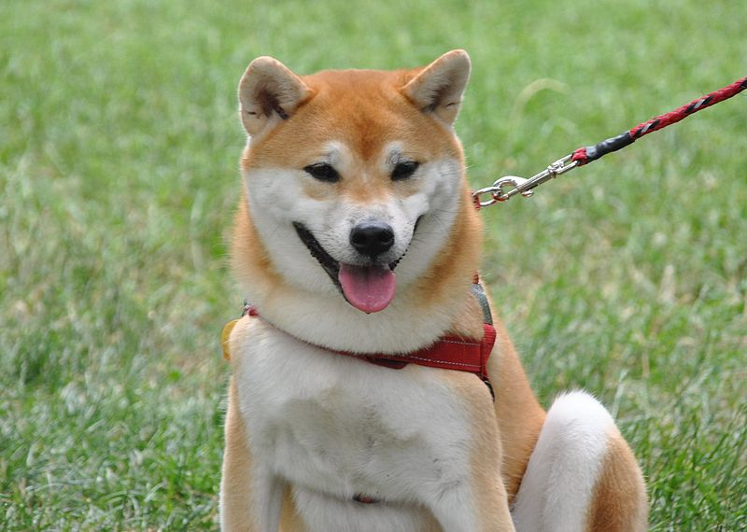
介紹：
柴犬面貌與秋田犬相似，也因此兩者經常被搞混。細分的話，秋田臉較柴犬圓，柴犬的耳朵與嘴較秋田尖，不過兩者最明顯的差別是體型，柴犬比秋田明顯嬌小。

健康:
會影響柴犬的遺傳性健康問題包括過敏、青光眼、白內障、髖關節發育不全、眼瞼內翻和膝蓋骨脫臼,乳糜胸[8]。

柴犬的壽命通常為15至18年。運動、健康飲食和每天的散步可幫助柴犬的健康和延長壽命，最長的壽命可以達到20歲[6]。

優點：獨立、不會隨意亂吠叫、愛乾淨、忠誠
缺點：倔強、我行我素、好鬥執著

性格: 個性固執、有攻擊性。
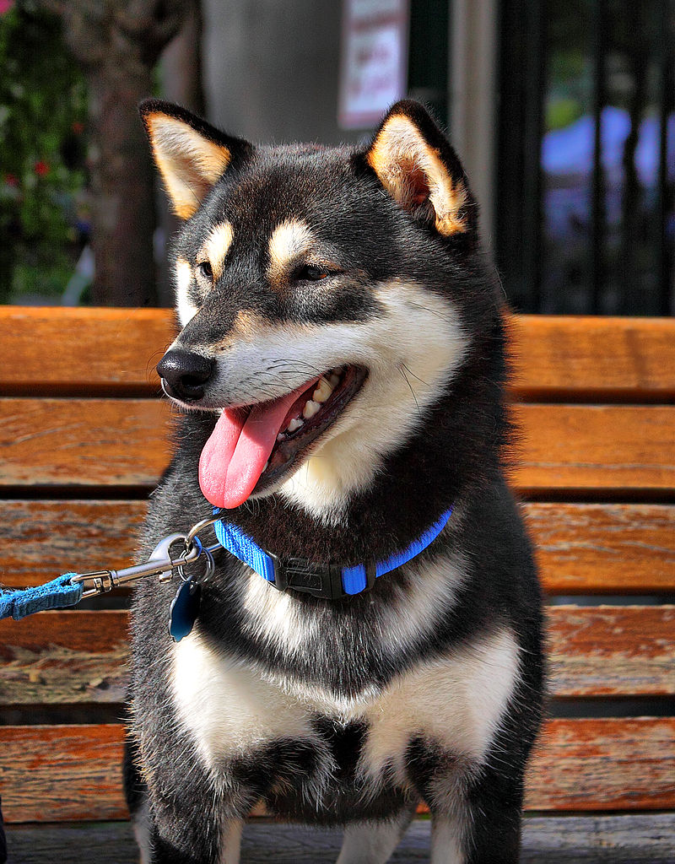
柴犬其實是日本古代的獵犬呦，

- 據說是基因最靠近狼的一種品種，

- 也因為此種特性，柴犬在性格的表現上十分大膽、獨立，

- 柴犬還十分的「固執」，若是沒有在幼犬期間就好好教導，長大可是會非常頭痛的，

- 許多寵物訓練師表示，被送來要訓練的十隻裡有八九隻應該都是柴犬...

- 甚至很多美容院都會拒收柴犬喔！！

- 要點: 牽繩是必備的，除了避免狗狗走失，也可以讓他們在險象環生的馬路上，

- 不會因為一點驚嚇而暴衝跑到馬路上而發生意外，

- 不管是散步、外出多近的地方，請務必一定要將自己的愛犬繫上牽繩。

網址：
https://zh.wikipedia.org/wiki/%E6%9F%B4%E7%8A%AC
https://peipei1101.pixnet.net/blog/post/312944140

